1. Системный чат

«Чат системы» предназначен для связи пользователей системы АСУДД "Микро-М" в групповом чате системы, а также между собой конфиденциальным образом в «личных комнатах общения».

Передаваемые сообщения могут быть как текстовые, так и графические.

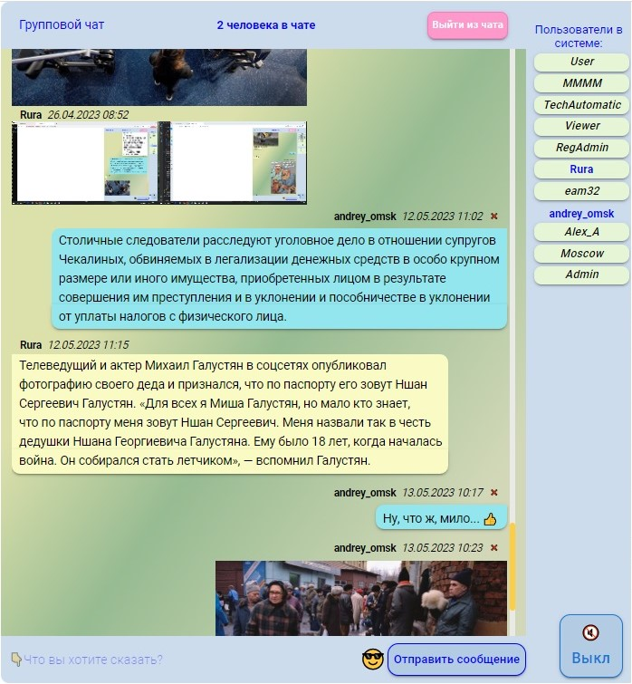

В шапке чата выводится информация (слева - направо) о том где находится пользователь в данный момент – в «Групповом чате» или в «личной комнате», сколько активных пользователей сейчас в чате, далее располагается кнопка выхода из чата/комнаты.

С правой стороны расположена панель с перечнем пользователем системы, синим цветом подсвечены имена пользователей, которые в сейчас находятся в чате, т.е. активные. Имена пользователей кроме себя самого выведены на кнопки, при нажатии на которые происходит переход в комнату личного общения с этим пользователем.

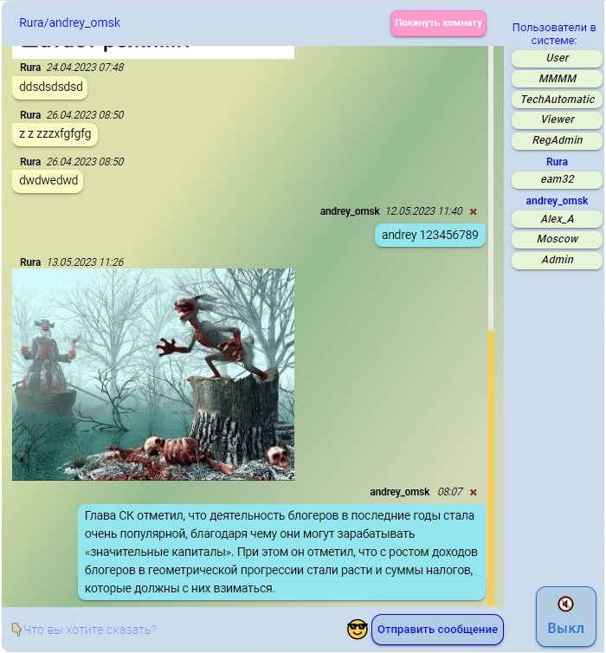

При нажатии на кнопку с другим пользователем происходит автоматический выход из текущей комнаты и переход в личную комнату общения с другим пользователем.

Для возвращения в Групповой чат нужно нажать кнопку D:\©Замышевский\Документы\Системный чат\Кнопка Покинуть комнату.jpg.

В нижней части Чата (слева - направо) находится поле ввода коротких текстовых сообщений, кнопка задания смайликов в тексте сообщений, кнопка отправки вводимого сообщения и кнопка Включения/Выключения звукового оповещения о непрочитанных сообщениях.

Все сообщения в Чате выводятся в информационное поле зелёного цвета, причём свои собственные сообщения отображаются в правой части поля, сообщения от других пользователей – в левой.

Все сообщении в Чате сверху сопровождаются сопроводительной строкой - от кого это сообщение, за какое число и в какое время оно было отправлено. В сообщениях, отправленные сегодня, дата не указывается, выводится только время отправления.

Сообщения могут быть как текстовыми, так и графическими. Текстовые сообщения, если они короткие, можно вводить вручную в нижней части Чата в поле ввода помеченном подсказкой D:\©Замышевский\Документы\Системный чат\Поле Что хотите.jpg

При вводе сообщений вручную можно в любом месте добавить смайлик, нажав на кнопку D:\©Замышевский\Документы\Системный чат\Кнопка Смайл.jpg, при этом выведется меню смайликов:

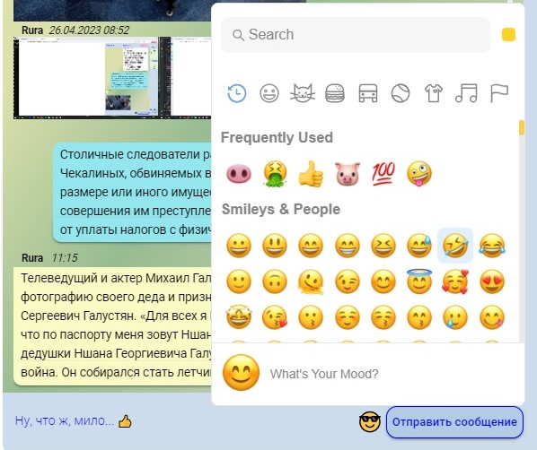

Ввести сообщения в поле ввода можно также через буфер клавиатуры, которые были туда предварительно скопированы из текстового файла, при этом длинные сообщения будут самостоятельно формироваться в абзац, автоматически разделятся на строки без переносов слов при последующем выводе в Чат.

Для отправки сообщения нужно нажать <Enter> или кнопку D:\©Замышевский\Документы\Системный чат\Кнопка Отправить.jpg.

Просматривать Чат можно с помощью колёсика мыши и кнопок клавиатуры <PageUp>, <PageDown>, <Home> и <End>, а также при помощи скроллбара (полосы прокрутки). При этом в нижней части Чата справа от скроллбара появляется кнопка D:\©Замышевский\Документы\Системный чат\Кнопка В начало.jpg - «Вернуться в начало», при нажатии на которую происходит возврат в начало (в нулевую строку) Чата. Тоже самое действие можно произвести при помощи кнопки клавиатуры <Home>.

Если в процессе просмотра Группового чата или нахождении в комнате личного общения приходит новое сообщение в Групповой чат, возле кнопки «Вернуться в начало» появится значок **●** и прозвучит звуковое оповещение.

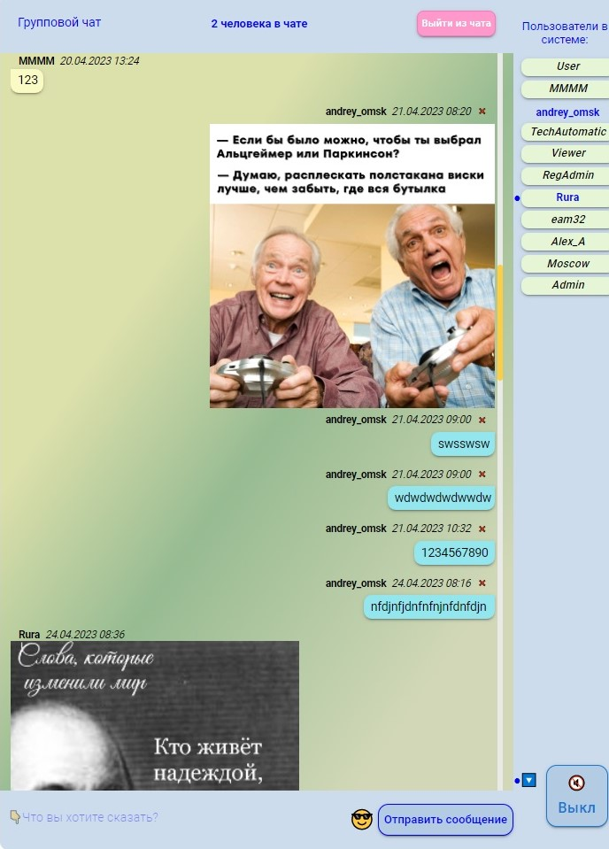

Так же этот значок может появится напротив какой-либо кнопки входа в комнату личного общения с одним из пользователей системы. Это значит, что там появилось непрочитанное сообщение для Вас от этого пользователя.

Появление этих сообщений будет сопровождаться звуковым оповещением.

Отключить/включить звуковое оповещение можно при помощи соответствующей кнопки в нижней части правой панели Чата.

Графические сообщения передаются путём копирования изображения из буфера клавиатуры в поле ввода сообщений. Подтверждать отправку кнопкой <Enter> или «Отправит сообщение» не нужно, изображение сразу попадёт в Чат. В теле Чата при этом отобразится иконка (уменьшенная копия) переданной картинки.

Для того чтобы просмотреть полученное изображение нужно навести на неё курсор и нажать левую кнопку мышки.

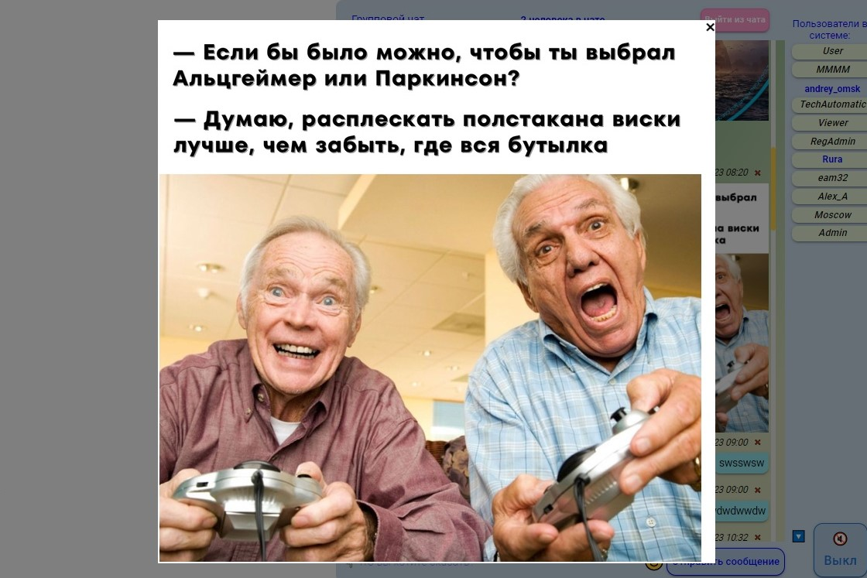

В Чате предусмотренных возможность удаления сообщений, причём только собственных, как в Групповом чате, так и в личных комнатах. У сообщений, выводимых в правой части Чата в сопроводительной строке после времени присутствует кнопка D:\©Замышевский\Документы\Системный чат\Кнопка Удалить.jpg, при нажатии на которую происходит удаление данного сообщения.

Сообщения в Чате сохраняются в течении месяца, переход от текущих к более поздним сообщениям производится перемещениями указателя текущей строки вверх колёсиком мыши или кнопками клавиатуры <PageUp> и <Home>, а также при помощи скроллбара.

Просмотр сообщений в комнатах личного общения доступен в тех же временных рамках, что и в Групповым чате. Например, если в Групповом чате сообщения перед этим были просмотрены за последнюю неделю, то и в личных комнатах просмотр будет доступен только за предыдущую неделю, и для просмотра всех доступных сообщений в комнате нужно предварительно “раскрыть” все сообщения за текущий месяц в Групповом чате.